https://yadi.sk/i/O8kVFaMx26JNvw- ссылка к презентации на тему
« Реализация управленческой модели дошкольной образовательной организации
Содержание практической управленческой деятельности руководителей ДОу в условиях ФГОС ДО»
Участник конкурса - Заведующий МБДОУ №49 «Золотой петушок» г.Симферополя
Фамилия, имя, отчество-Дресвянникова Вера Васильевна
Должность- Заведующий
Дата рождения-12.01.1972
Номера контактных телефонов, адрес электронной почты - +79788117009 zolotojj-petushok@yandex.ru, verooka7@mail.ru
Образование, ученая степень, ученое звание (уровень, учебное заведение):
- высшее, Полтавский государственный педагогический университет, окончила 2001г.
Специальность по диплому: практический психолог школьных и дошкольных учреждений, учитель начальных классов;
- Славянский педагогический университет окончила 2004г. Специальность по диплому: учитель-логопед школьных и дошкольных учреждений;
- Московский университет менеджмента, 2016 г.
Специальность по диплому: менеджмент в образовании.
Профессиональная карьера (общий стаж работы, даты, места работы, должности):
1) Помощник воспитателя - детский сад №5 «Спутник» г.Симферополя, 01.09.1989-01.08.1990, стаж работы 1 год;
2) Воспитатель - детский сад №3,1990-1998 , стаж работы 8 лет;
3) Руководитель-кружка - школа №13, 1998-2004, стаж работы 6 лет;
3) Учитель-логопед - МБДОУ №98, МБДОУ №106, 2004-24.12.2014, стаж работы 10 лет;
4) Заведующий МБДОУ №49 «Золотой петушок » г.Симферополя - с 25.12.2014 по настоящее время, стаж работы 6 лет 7мес.
Общий стаж работы 31 год 7 месяцев.
Наличие наград, званий (если имеется):
Наименование образовательной организации (полностью): Муниципальное бюджетное дошкольное образовательное учреждение «Детский сад компенсирующего вида №49 «Золотой петушок» муниципального образования городской округ Симферополь Республики Крым.
Полный адрес организации:
субъект РФ: Республика Крым
индекс – 295034
населенный пункт - г. Симферополь
улица- пер. Февральский
дом – 6
федеральный телефонный код города, телефон, факс, e-mail:
тел. +7(365)2223-484, e-mail: zolotojj-petushok@yandex.ru

Руководитель образовательной организации (ФИО, контактный телефон) - Дресвянникова Вера Васильевна,+79788117009
Награды и иные достижения организации:

Лучшее дошкольное образовательное учреждение города Симферополя в 2020 году

БЛАГОДАРНОСТЬ государственного автономного учреждения Республики Крым «Управление особо охраняемыми природными территориями Республики Крым» 2021

Лауреат Крымского фестиваля педагогических инициатив – 2020

I степени в номинации «Мы любим Крым»

Лауреат Крымского фестиваля педагогических инициатив – 2020

III степени в номинации «Сказки читаем-финансы изучаем»
- Лауреат-Победитель Всероссийского смотра-конкурса "Образцовый детский сад 2020-2021"
- Лауреат-Победитель Всероссийского смотра-конкурса "Детский сад года 2020-2021"
- Лауреат-Победитель Всероссийского конкурса "Лучшая дошкольная образовательная организация -2021", Санкт –Петербург
- III место муниципального конкурса "Педагогический дебют 2018"-Новак Ольга Леонидовна
- II место в конкурсе «Воспитатель года-2020» - Котенкова Марина Михайловна.
- I место – Республиканский конкурс «Крымский улей – 2020» - педагог- психолог Самсоненко Е.И.
- I место в муниципальном конкурсе «Секреты мастерства 2020» - педагог- психолог Самсоненко Е.И., учитель-логопед Климова Е.А.
- II место в муниципальном конкурсе «Секреты мастерства 2020» - учитель- логопед Карпенко Е.А.

Основной задачей нашего детского сада является проживание дошкольного детства в состоянии счастья, сохранение и укрепление физического и психического здоровья дошкольников; формирование основ безопасности собственной жизнедеятельности; обеспечение благополучного пребывания ребенка в МБДОУ на всем этапе его обучения; максимальное развитие личности каждого ребенка и формирование готовности ребенка к дальнейшему обучению и развитию; формированию основ толерантности.
Для обеспечения полноценного развития дошкольников в МБДОУ созданы благоприятные условия: с учетом возрастной специфики и индивидуальных особенностей оборудованы групповые комнаты, музыкальный зал, логопедические кабинеты, тематические площадки для прогулок. Особое внимание уделяется созданию развивающей предметно-пространственной среды с учетом специфики детского сада (тяжелые нарушения речи).
Эффективность воспитательно-образовательного процесса (Результаты %)
Группы  Разделы  программы | Средняя группа  (03)-1-й год обучения | Старшая группа  (04) – 1-й год обучения | Старшая группа  (07) – 2-й год обучения | Старшая группа  (09) – 2-й год обучения | Подгото-вительная группа  (05) – 3-й год обучения | Подгото-вительная группа  (11) – 2-й год обучения
Развитие речи | 42 | 43 | 78 | 75 | 82 | 85
Ознакомление с окружающим | 36 | 59 | 86 | 84 | 85 | 87
Ознакомление с природой | 37 | 62 | 77 | 79 | 91 | 83
Подготовка к обучению чтению | - | 48 | 82 | 85 | 79 | 89
ФЭМП | 40 | 63 | 89 | 79 | 89 | 91
ИЗО-деятельность | 38 | 69 | 80 | 85 | 90 | 86
Физическое  воспитание | 41 | 71 | 79 | 80 | 87 | 89
Музыкальное воспитание | 46 | 63 | 84 | 82 | 95 | 93
В учреждении работают опытные педагоги и молодые специалисты. Сочетание опыта и молодости педагогов является основой для усовершенствования педагогического процесса, внесения творческих инициатив в образовательный процесс, самого совершенствования педагогов, создания и передачи коллективных традиций.
Всего  педагогических  работников | Из них имеют
Всего  педагогических  работников | Высшая категория | Первая категория | СЗД | Не проходили
21 | 9 | 6 | 1 | 5
В своей деятельности педагоги используют современные программы и образовательные технологии, личностно - ориентированный подход к каждому ребенку, организуют консультации для родителей, студентов, коллег. Под моим руководством педагоги детского сада активно повышают свой образовательный уровень, и делятся своими знаниями и опытом с коллегами на методических объединениях, конференциях муниципальных, республиканских, всероссийских уровней.
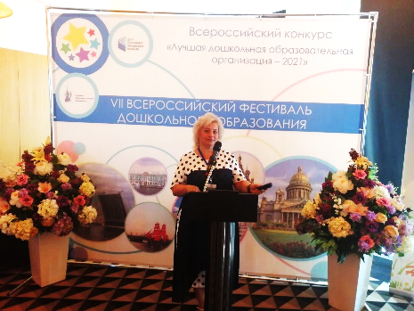
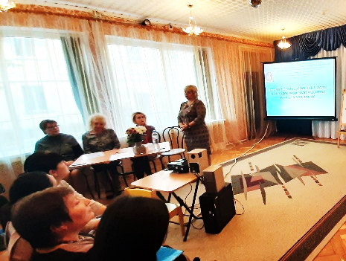
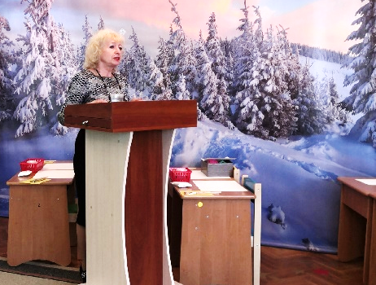

Недавно нашему детскому саду исполнилось 60 лет. Открылся он 27 июня 1961 года. Дата не большая и не маленькая. Для образовательного учреждения это лишь определённый этап: оно уже занимает определённое место в социокультурной среде. Позади не одна сотня выпускников, но главное - опыт. Бесценный опыт взаимоотношений между людьми. Человеческое общение, поддержка во всех начинаниях и радость от успехов ребёнка - самое ценное, что может быть в детском саду. Мне кажется, сохранять такую уникальную атмосферу нашему садику удаётся уже много лет.
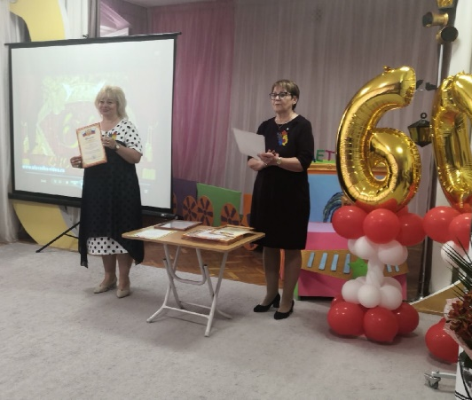
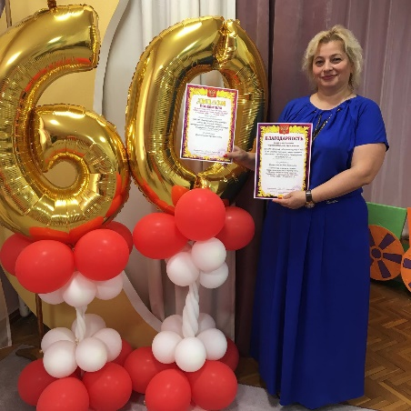

За эти годы мир стал более динамичным. В постоянно меняющемся пространстве приходится быть более гибкими, улавливать современные тенденции, решать самые сложные задачи. Поэтому моя миссия, как руководителя детского сада состоит не только в удовлетворении образовательных запросов воспитанников, но и в создании условий для их социальной адаптации.
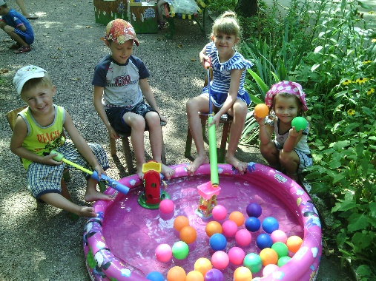
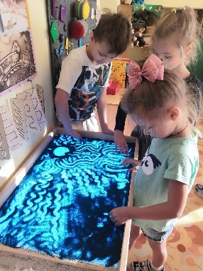
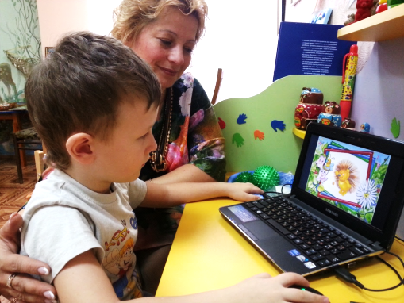

Наш детский сад еще молод, и я уверена, многое ещё впереди. А значит мир увидит новое поколение целеустремлённых людей, благодарных родному детсаду за поддержку, опору, двери, раскрытые в мир.

Неповторимость и индивидуальность личности, учёт способностей, склонностей, талантов и устремлений - вот главная задача руководителя образовательного учреждения, потому что главное богатство - люди.

